

**Сырым ауданы бойынша жайылымдарды геоботаникалық зерттеп-қарау негізінде жайылым айналымдарының схемасын бекіту туралы**

Батыс Қазақстан облысы Сырым ауданы әкімдігінің 2018 жылғы 27 желтоқсандағы № 379 қаулысы. Батыс Қазақстан облысының Әділет департаментінде 2018 жылғы 28 желтоқсанда № 5486 болып тіркелді

      Қазақстан Республикасының 2003 жылғы 20 маусымдағы Жер Кодексіне, Қазақстан Республикасының 2001 жылғы 23 қаңтардағы "Қазақстан Республикасындағы жергілікті мемлекеттік басқару және өзін-өзі басқару туралы", 2017 жылғы 20 ақпандағы "Жайылымдар туралы" Заңдарына сәйкес, аудан әкімдігі **ҚАУЛЫ** **ЕТЕДІ**:

      1. Осы қаулының қосымшасына сәйкес Сырым ауданы бойынша жайылымдарды геоботаникалық зерттеп-қарау негізінде жайылым айналымдарының схемасы бекітілсін.

      2. Сырым ауданы әкімі аппаратының басшысы (Е.Сарсенов) осы қаулының әділет органдарында мемлекеттік тіркелуін, Қазақстан Республикасының нормативтік құқықтық актілерінің эталондық бақылау банкінде және бұқаралық ақпарат құралдарында оның ресми жариялануын қамтамасыз етсін.

      3. Осы қаулының орындалуын бақылау аудан әкімінің орынбасары Е.Ахметовқа жүктелсін.

      4. Осы қаулы алғашқы ресми жарияланған күнінен бастап қолданысқа енгізіледі.

|  |  |
| --- | --- |
| *Аудан әкімі* | *Т.Турегалиев* |

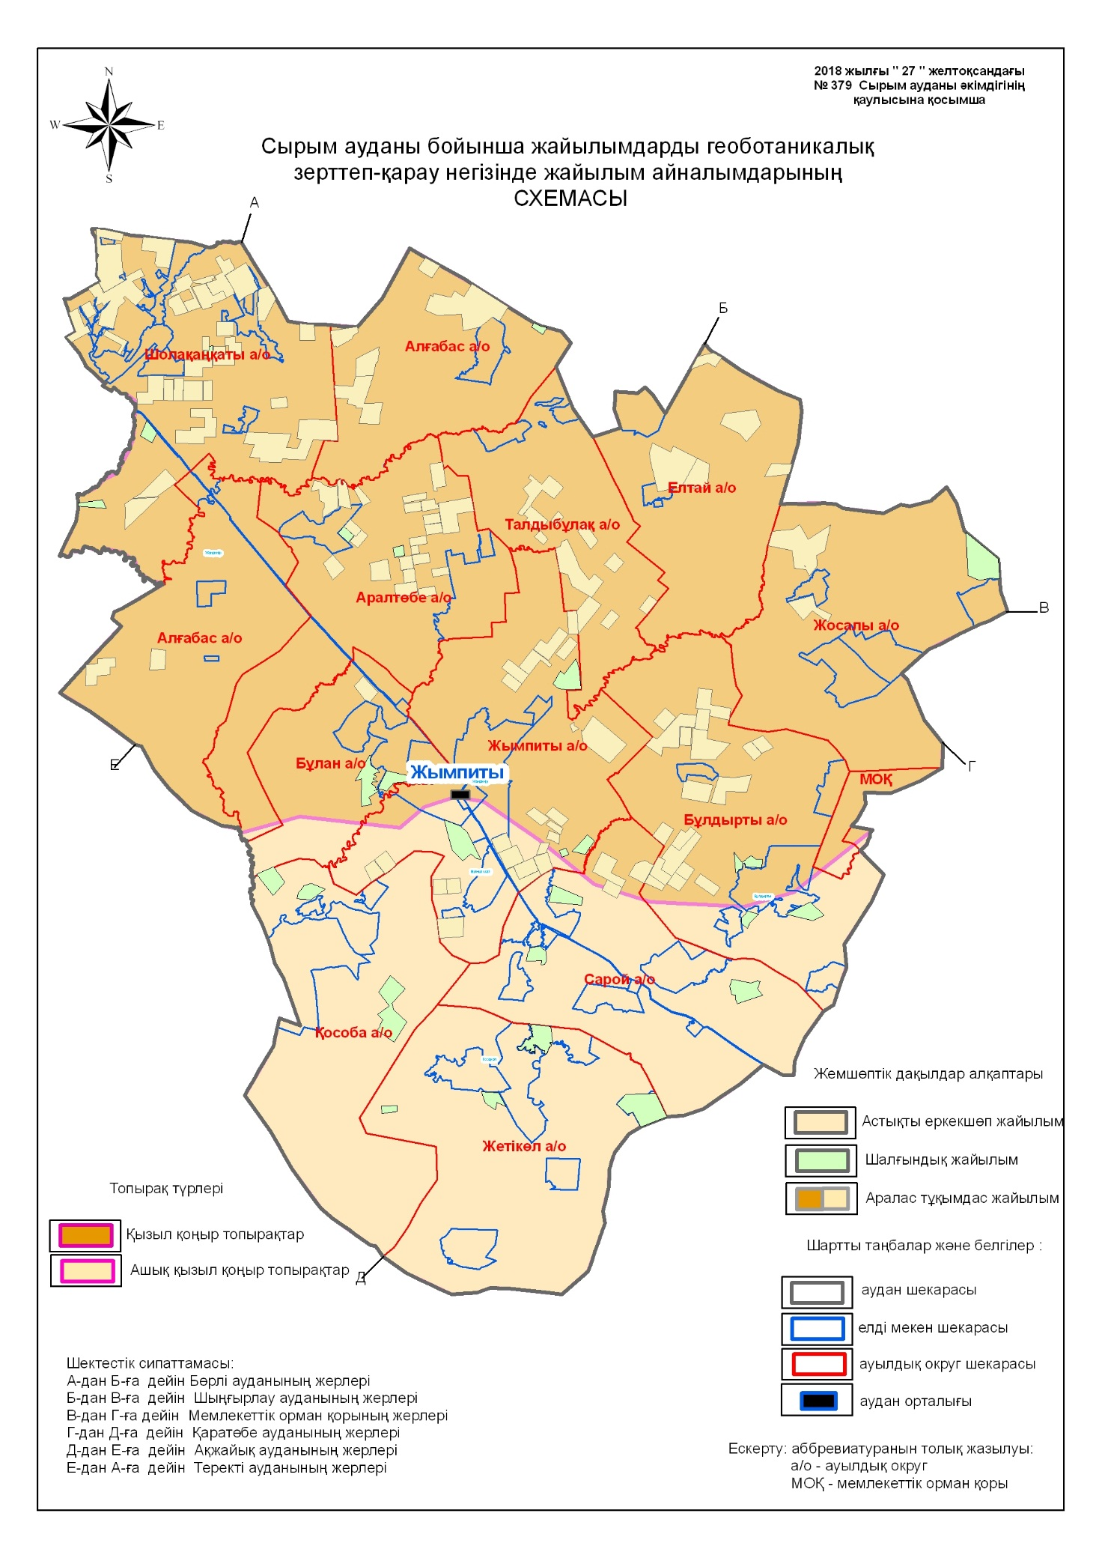

© 2012. Қазақстан Республикасы Әділет министрлігінің «Қазақстан Республикасының Заңнама және құқықтық ақпарат институты» ШЖҚ РМК